KARTA PRACY KLASA VI 9 VI 2020r.
INFRORMACJE WSTĘPNE
W każdy wtorek w godz. 8. 00 -12.00 zgodnie z nowym planem uczniowie w dogodnym dla siebie czasie realizują powierzone zadania z historii zgodnie z kartą pracy dostępną na szkolnej stronie internetowej. W każdy worek łączę się na komunikatorze Zoom godz. 9.00-9.15 do dyspozycji uczniów w ramach konsultacji ( zaliczenia, trudności z opanowaniem materiału, dostosowanie do indywidualnych potrzeb i inne pytania oraz wątpliwości). Na życzenie po wcześniejszym uzgodnieniu spotkam się online w dowolnym czasie pomiędzy 8.00 i 13.00.
Join Zoom Meeting
https://zoom.us/j/95978778835?pwd=aUV6NkNzZ1VQRVJ5bnBZL2hRWXFIdz09

Meeting ID: 959 7877 8835
Password: 3qYkzV

Na potrzeby komunikacji uruchomiłem również dodatkową skrzynkę mailową arturbsp@wp.pl
Tylko w pilnych i wyjątkowych sytuacjach proszę dzwonić
na prywatny numer telefonu 724111870
Życzę dużo zdrowia
Artur Breczko

NOWY TEMAT LEKCJI
TEMAT: Legiony Polskie we Włoszech.
Bieżącą kartę pracy - proszę wypełnić w zeszycie przedmiotowym . Do zeszytu przedmiotowego wpisujemy tylko rozwiązania poleceń z dopiskiem PROSZĘ WPISA Ć DO ZESZYTU . W celu kontroli zrealizowanego materiału przygotowałem krótki test online , który podlega ocenie (bez wpisu do dziennika) – należy koniecznie zaliczyć 8-12 VI 2020r. – tylko w tym czasie będzie aktywny. W teście mogą pojawić się w ramach rekapitulacji pytania dotyczące tematów z epoki napoleońskiej. Test nie jest sprawdzianem – jest to jedynie ćwiczenie i rodzaj kontroli stopnia opanowania materiału – stanowi dla nauczyciela i rodzica informację zwrotną na temat realizowanej lekcji i jest jej uzupełnieniem ( ocena jest za pracę na lekcji – zachęcam podczas rozwiązywania do korzystania z podręcznika i zeszytu).

POWTÓRKA
Polecenie nr 1 Sprawdź czy znasz odpowiedzi.
W jakich okolicznościach Napoleon Bonaparte doszedł do władzy we Francji? Dlaczego Francuzi zgodzili się na rządy nowego władcy i Napoleon mógł w 1804 roku koronować się na cesarza?
Jakie wartości potwierdzał Kodeks Napoleona z 1804 roku ? Czy gwarantował równość obywateli? Czy był dokumentem postępowym?
Przypomnij największe zwycięstwa i porażki Napoleona Bonaparte. Dlaczego Napoleon przegrał kampanię w Rosji?
Co stało się z Napoleonem po klęsce w Bitwie Narodów pod Lipskiem?
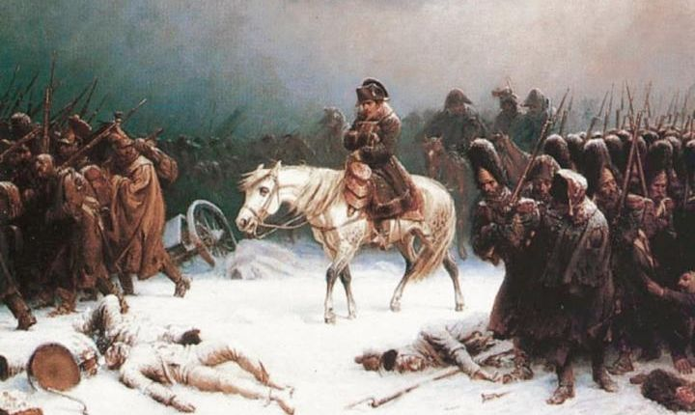

NOWY TEMAT LEKCJI
POLECENIE nr 2
Zapoznaj się tematem lekcji : Legiony Polskie we Włoszech na stronach 203-206.
Możesz również skorzystać z materiałów na stronach portalu epodręczniki.pl w celu poszerzenia swojej wiedzy.

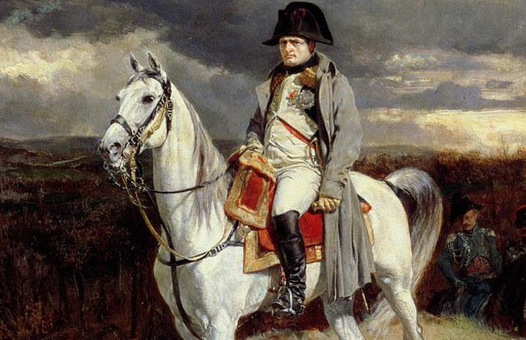
Temat - Dał nam przykład Bonaparte …..
Link do strony

https://epodreczniki.pl/a/dal-nam-przyklad-bonaparte-polacy-i-napoleon/D1ALcPaJM
POLECENIE nr 3 ROZWIĄZANIA PROSZĘ WPISA Ć DO ZESZYTU
1 Wyjaśnij dlaczego Legiony Polskie pod dowództwem Jana Henryka Dąbrowskiego powstały w 1797 roku we Włoszech? Dlaczego nie wybrano innego miejsca lub państwa na siedzibę polskich oddziałów?
……………………………………………………………………………………………………………………………………………………………
2 Jakie wartości pielęgnowała polska kadra oficerska i czego uczyła żołnierzy Legionów Polskich?
……………………………………………………………………………………………………………………………………………………………
3 Dlaczego Józef Wybicki napisał Pieśń Legionów Polskich, którą nazywamy Mazurkiem Dąbrowskiego. Dlaczego używamy nazwy ,,mazurek’’. Przypomnij i zapamiętaj wszystkie zwrotki naszego Hymnu Narodowego. Zastanów się do jakich wydarzeń i postaci historycznych nawiązują słowa naszego hymnu – poszukaj informacji na ten temat.
……………………………………………………………………………………………………………………………………………………….
4 Wyjaśnij dlaczego na Haiti mieszkają potomkowie Polaków i dlaczego niektórzy uważają, że Napoleon wykorzystał Legiony Polskie do swoich celów?
…………………………………………………………………………………………………………………………………………………………
5 Rozpoznaj na ilustracjach postać Jana Henryka Dąbrowskiego i Józefa Wybickiego

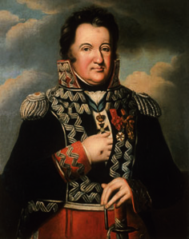
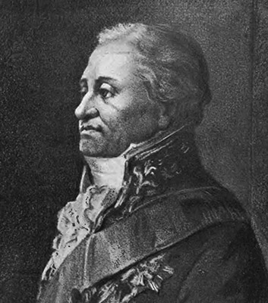
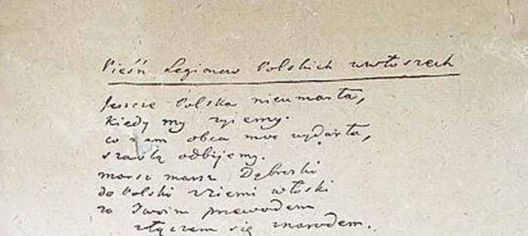

POLECENIE nr 4 WAŻNE
Po zapoznaniu się z tematem i wykonaniu karty pracy w zeszycie przedmiotowym jesteś gotowy do sprawdzenia stopnia opanowania materiału. Za swoją pracę otrzymasz ocenę bez wpisu do dziennika.
Wykorzystaj podany link
https://www.testportal.pl/test.html?t=mVCFBK7McrG3

Test należy koniecznie wykonać 8-12 VI 2020 r.

UWAGA !!!
Uczniowie z wydłużonym czasem pracy , opinią lub orzeczeniem poradni PP mogą zaliczyć test ustnie w ramach konsultacji przedmiotowych online. lub w innej formie, którą wcześniej uzgodnią z nauczycielem prowadzącym . Zaliczenie ustne jest możliwe również w przypadku uczniów, którzy z różnych powodów nie przystąpili do kartkówki w terminie. Jeśli będzie taka potrzeba proszę o dodatkowy kontakt w tej sprawie.

